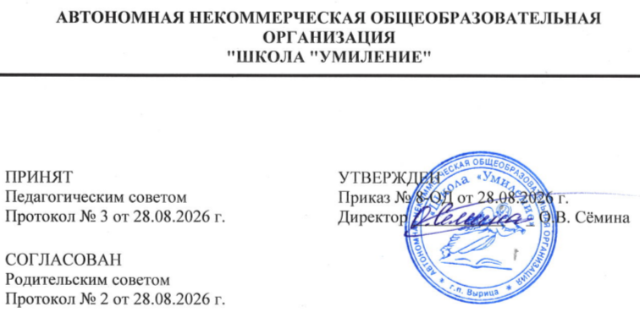

Основная образовательная программа
начального общего образования

(применяется федеральная образовательная программа,
утвержденная приказом Министерства просвещения Российской Федерации
от 18.05.2023 № 372 )

пгт Вырица, 2026

СОДЕРЖАНИЕ
- Целевой раздел
  - Пояснительная записка (п.17 ФОП НОО)
https://static.edsoo.ru/projects/fop/index.html?ysclid=mtueboz3t0354594852#/sections/1001001
1.2. Планируемые результаты освоения образовательной программы НОО (п.18 ФОП)
https://static.edsoo.ru/projects/fop/index.html?ysclid=mtueboz3t0354594852#/sections/1001002
  - Система оценки достижения планируемых результатов освоения образовательной программы НОО
https://static.edsoo.ru/projects/fop/index.html?ysclid=mtueboz3t0354594852#/sections/1001003
- Содержательный раздел
2.1. Федеральные рабочие программы учебных предметов
2.1.1. Рабочая программа по учебному предмету «Русский язык» (п.20 ФОП НОО)
https://static.edsoo.ru/projects/fop/index.html?ysclid=mtueboz3t0354594852#/sections/1002001

2.1.2. Рабочая программа по учебному предмету «Литературное чтение» (п.20 ФОП НОО)
https://static.edsoo.ru/projects/fop/index.html?ysclid=mtueboz3t0354594852#/sections/1002002

2.1.3. Рабочая программа по учебному предмету «Иностранный (английский) язык».(п.157
ФОП НОО)
https://static.edsoo.ru/projects/fop/index.html?ysclid=mtueboz3t0354594852#/sections/1002005

2.1.4. Рабочая программа по учебному предмету «Математика» (базовый уровень) (п.162 ФОП НОО)
https://static.edsoo.ru/projects/fop/index.html?ysclid=mtueboz3t0354594852#/sections/1002010

2.1.5. Рабочая программа по учебному предмету «Окружающий мир» (п.163 ФОП НОО)
https://static.edsoo.ru/projects/fop/index.html?ysclid=mtueboz3t0354594852#/sections/1002011

2.1.6. Рабочая программа по учебному предмету «Основы религиозных культур и светской этики» (п.164 ФОП НОО)
https://static.edsoo.ru/projects/fop/index.html?ysclid=mtueboz3t0354594852#/sections/1002011 1
2.1.7. Рабочая программа по учебному предмету «Изобразительное искусство». (п.165 ФОП НОО)
https://static.edsoo.ru/projects/fop/index.html?ysclid=mtueboz3t0354594852#/sections/1002012

2.1.8. Рабочая программа по учебному предмету «Музыка» (п.166 ФОП НОО)
https://static.edsoo.ru/projects/fop/index.html?ysclid=mtueboz3t0354594852#/sections/1002013

2.1.9. Рабочая программа по учебному предмету «Труд (технология)» (п.167 ФОП НОО)
https://static.edsoo.ru/projects/fop/index.html?ysclid=mtueboz3t0354594852#/sections/1002014

2.1.10. Рабочая программа по учебному предмету «Физическая культура» (п.168 ФОП НОО)
https://umilenieschool.lo.eduru.ru/media/2026/10/01/1093403141/RP_Fizicheskaya_kul_tura_NOO.pdf
2.2. Рабочие программы предметов курсов части, формируемой участниками образовательных отношений
2.2.1 Рабочая программа курса «Наблюдение над текстом»
https://umilenieschool.lo.eduru.ru/media/2026/09/13/1094313822/2._RP_Nablyudenie_nad_tekstom.pdf

2.3. Программа формирования универсальных учебных действий у обучающихся (п.169 ФОП НОО)
https://static.edsoo.ru/projects/fop/index.html?ysclid=mtueboz3t0354594852#/sections/1002016

2.4. Рабочая программа воспитания
https://umilenieschool.lo.eduru.ru/media/2026/09/15/1093082408/11._Programma_vospitaniya.pdf
2.5. Рабочие программы курсов внеурочной деятельности
2.5.1. Рабочая программа курса внеурочной деятельности «Разговоры о важном»
https://xn--80aafadvc9bifbaeqg0p.xn--p1ai/docs/programma-2026-2027.pdf?v=2&ysclid=mu03g2f3y8342026083

2.5.2. Рабочая программа курса внеурочной деятельности «Общая физическая подготовка и спортивные игры»
https://umilenieschool.lo.eduru.ru/media/2026/09/13/1094313794/4_RP_Obshhaya_fizicheskaya_podgotovka_i_sportivny_e_igry.pdf

2.5.3. Рабочая программа курса «Читайка»
https://umilenieschool.lo.eduru.ru/media/2026/09/13/1094313792/5._RP_Chitaika.pdf

2.5.4. Рабочая программа курса внеурочной деятельности «Каллиграфия»
https://umilenieschool.lo.eduru.ru/media/2026/09/13/1094313796/6._RP_Kalligrafiya.pdf

2.5.5. Рабочая программа курса внеурочной деятельности «Занимательная математика»
https://umilenieschool.lo.eduru.ru/media/2026/09/13/1094313803/7._RP_Zanimatel_naya_matematika.pdf

2.5.6. Рабочая программа курса внеурочной деятельности «Формирование функциональной грамотности»
https://umilenieschool.lo.eduru.ru/media/2026/09/13/1094313801/8._RP_Formirovanie_funkcional_noi_gramotnosti.pdf

2.5.7. Рабочая программа курса внеурочной деятельности «Азбука общения»
https://umilenieschool.lo.eduru.ru/media/2026/09/13/1094313806/9._RP_Azbuka_obshheniya.pdf

2.5.8. Рабочая программа курса внеурочной деятельности «Основы православного вероучения»
https://umilenieschool.lo.eduru.ru/media/2026/09/13/1094313805/10._RP_Osnovy_pravoslavnogo_veroucheniya.pdf

2.5.9. Рабочая программа курса внеурочной деятельности «Проектная деятельность»
https://umilenieschool.lo.eduru.ru/media/2026/09/13/1094313843/11._RP_Proektnaya_deyatel_nost.pdf

- Организационный раздел
3.1. Учебный план начального общего образования
https://umilenieschool.lo.eduru.ru/media/2026/09/13/1094313847/12._Uchebny_i_plan_OOP_NOO.pdf

3.2. План внеурочной деятельности
https://umilenieschool.lo.eduru.ru/media/2026/09/13/1094313845/13._Plan_vneurochnoi_deyatel_nosti.pdf

3.3. Календарный учебный график
https://umilenieschool.lo.eduru.ru/media/2026/09/13/1094313850/14._Kalendarny_i_uchebny_i_grafik.pdf

3.4. Календарный план воспитательной работы
https://umilenieschool.lo.eduru.ru/media/2026/09/13/1094313851/15._Kalendarny_i_plan_vospitatel_noi_raboty.pdf

3.5. Характеристика условий реализации программы основного общего образования в соответствии с требованиями ФГОС
https://umilenieschool.lo.eduru.ru/media/2026/09/13/1094313848/16._Xarakteristika_uslovii.pdf

